Середа 22.04.2020р.
1 клас
№ з/п | Предмет | Теоретичний матеріал | Практичні завдання | Посилання на  онлайн-ресурс
1 | Я досліджую світ | Твої громадянські обов’язки. | Підручник: с. 80 - 81, розглянути малюнки, розказати про свої обов’язки.  Зошит: с.59, скласти прислів’я і пояснити його.  Переглянути мультфільм. | https://www.youtube.com/watch?v=lqOGRtpq3ow
2 | Читання | Загадкова грядочка. Українські народні загадки. Авторські загадки. О. Прилуцький “Загадочки квочки”. Робота з дитячою книжкою. | Опрацювати загадки на с.66-67  Прочитати казку М. Пономаренко “Ведмедикова малина.” | Ведмедикова малина Ведмедик Пухнастик був великим ласуном. Цілий день ходив по лісі, збирав корінці та ягоди. А одного разу надибав на цілі зарості малини. - Ух, ти! - загорілися від щастя очі у малого. - Як добре, що козубка прихопив! За годину-другу назбирав Пухнастик соковитих ягід, наївся досхочу і, мугикаючи веселу пісеньку, почалапав до«Пригощу маму, - подумав, - і ляжу подрімаю...» - Агов, Пухнастику! - почув поруч. - 3 урожаєм тебе! Зайчик Сіра Шубка дивився на повнісіньку корзинку і ковтав слину. - Пощастило! - радісно розсміявся Пухнастик. - Ти, мабуть, ягідок хочеш? Наставляй лапки… За хвильку зайчик сидів на пеньку і наминав смачну малину, а Пух­настик попростував лісовою стежиною далі. - Здоровий був, Пухнастику! — почув знову. Скосив очі ведмедик: так і є - їжачок Голочка. - Ти, я бачу, часу даремно не гаяв... Молодець, що й казати! - Еге ж! - погодився щасливий Пухнастик. - Наставляй свого капе­люха! - Спасибі! Спасибі! — щиро зрадів Голочка. - Закроплю душу соло­деньким… - Кропи на здоров'ячко, — розсміявся Пухнастик, - а я піду, маму по­радую… Ведмедик мугикав собі під ніс веселу пісеньку і чимчикував далі. - Веселого співаннячка! — почулося згори. — Пухнастик задер голову і усміхнувся: - Це ти, Намистинко? - Я, я, - закивала пухнастим хвостиком руда білочка. - Ти, я бачу, з урожаєм… - Еге ж! - радісно кивнув ведмедик. - Неси-но якусь посудину, відсиплю… Намистинка блискавкою метнулася до хатини і за хвилину стояла пе­ред ведмедиком з липовою, розмальованою у мальви мисочкою. - Яка ж гарна! — зачудовано мовив Пухнастик. — У такій тільки мали­ну і тримати. Малий сипонув з кошика і почухав потилицю: там не залишилося вже жодної малинки. Намистинка ж тримала повнісіньку мисочку ягід. - Давай-но я відсиплю тобі половину! - сказала білочка, дивлячись співчутливо на Пухнастика. Не треба! — махнув лапкою ведмедик. - Я ще назбираю! Малини ба­гато в лісі. Пухнастик попрощався з Намистинкою і знову почалапав до малин- ника. Уявляв, як зрадіє мама, коли він принесе їй цілу корзинку запаш­них ягідок.  (М. Пономаренко)
3 | Математика | Додавання і віднімання 1 в межах 100. Розв’язування задач. Робота з геометричним матеріалом. | Підручник с.101, завдання 1,3,5 - усно, завдання 2,4 - письмово.  Зошит: с. 51.

2 клас
№ з/п | Предмет | Теоретичний матеріал | Практичні завдання | Посилання на  онлайн-ресурс
1 | Я досліджую світ | Взаємозв'язки між країнами. | с.84-87,повторити. | https://youtu.be/F3gPtuXvSxA
2 | Математика | Розв'язування задач. Доповнення рівностей. | с.103,виконати письмово №№1,2,повторити таблиці множення і ділення на 2,3. | https://youtu.be/nnJNKahzI-o  https://youtu.be/07g-5wS0JAs
3 | Англійська мова | Пори року .Погода.Опрацювати с. 102 | Вправа 3-4 с.102 (читати)  What season do you like? | https://www.youtube.com/watch?v=TBLFMXU8FLI
4 | Читання | Народні та авторські мирилки.Народні мирилки.В.Гринько “Мирилки”,Я.Яковенко “Козацька мирилка”. | с.97,читати і відповідати на питання,вивчити мирилку (на вибір або свою)напам'ять.Презентація - урок 103. | https://pp-books.com.ua/prezentatsiyi-z-chitannia-2-klas-do-pidruchnika-n-kravtsovoyi-ta-in-za-programoiu-o-savchenko
5 | Фізкультура | Організаційні вправи.Різновиди ходьби,бігу.ЗРВ.Стрибки у глибину.Рухлива гра “Зайці у городі.” | виконати організаційні вправи,різновиди ходьби,бігу,загальнорозвиваючі вправи,стрибки у глибину.
6 | Українська мова | Речення, у яких є повідомлення.Спостереження за інтонацією таких речень.Побудова речень.Інтонування речень.Розділові знаки в кінці речення. | с.107,виконати письмово вправи 384,385,усно - 382,383,вивчити правило.Презентація - урок 101. | https://pp-books.com.ua/prezentatsiyi-z-ukrayinskoyi-movi-2-klas-do-pidruchnika-n-kravtsovoyi-ta-in-za-programoiu-o-savchenko

3 клас
№ з/п | Предмет | Теоретичний матеріал | Практичні завдання | Посилання на  онлайн-ресурс
1 | Читання | Квітень усьому лад дає. В. Ткаченко “Квітень”. Прислів’я. | с.165, виразно читати, відповідати на запитання.  Тестування: Код доступу 497253 відкривши посилання join.naurok.ua  Пройти тест за посиланням, мені скрін. | https://youtu.be/HzgilpQTn5I  https://drive.google.com/file/d/1ge-w964i1crFuy55UuSPP35xch4vr47h/view?usp=sharing  https://youtu.be/25ll0xiPpUo
2 | Математика | Визначення часу за годинником. Розв’язування задач на час. Розв’язування рівнянь. | с.154, виконати №№1016,1017,1018(усно), №№1019,1020,1021,1022,1024,1025(письмово).  повторити одиниці часу(див. форзац) | https://youtu.be/zTpRG-hfbLk
3 | Українська мова | Контрольна робота: списування із тестовими завданнями з мовної теми. | Виконати завдання контрольної роботи. | о 10 год завдання скину у групу .Тривалість контрольної роботи 35 хв.
4 | Інформатика | Переміщення слайдами презентації . Режим показу презентації та режим змінювання слайдів. | Вчитись переміщувати слайдами презентації. | https://www.slideshare.net/VsimPPT/31-3-74659928
5 | Образотворче мистецтво | Лялька в театрі.Різновиди ляльок в театрі та мультиплікації. Конструювання лялькового персонажа. | Виготовити театральну ляльку (художні матеріали за вибором) | https://www.youtube.com/watch?v=ZA4c0SWix5c
6 | Фізкультура | Організовуючі вправи. Комплекс загальнорозвивальних вправ без предмета. Вправи на релаксацію. Застрибування на м’які перешкоди(гімнастичні мати, висотою до 80 см). Рухлива гра “Пень”. | Виконати комплекс загальнорозвивальних вправ без предмета. Вправи на релаксацію. | https://youtu.be/egNxOOdcmGE  https://youtu.be/67nsp58w284

3 клас
№ з/п | Предмет | Теоретичний матеріал | Практичні завдання | Посилання на  онлайн-ресурс
1 | Читання | В.Нестайко “Із сміхом треба бути обережним”. Г.Малик”Мавпині іменини” | С.171-172, прочитати, розіграти сценку за віршем. | https://naurok.com.ua/galina-malik-mavpini-imenini-108834.html
2 | Математика | Письмове ділення з остачею трицифрових чисел на двоцифрові, якщо частка двоцифрова.Задачі на знаходження середнього арифметичного. | Виконати №№991-995 | https://www.youtube.com/watch?v=hgHcV7SL1ac
3 | Фізкультура | Загальнорозвивальні вправи на місці без предметів.Вправи для розвитку координації.Ведення м'яча правою і лівою рукою. | Виконувати загальнорозвивальні вправи на місці без предметів, вправи для розвитку координації, ведення м'яча правою і лівою рукою.
4 | Англійська мова | Екскурсія по Лондону.Опрацювати с.174-176 | Вивчити нові слова. Вправа 1 с.174-175 (читати ,перекладати).  Remember!Вивчити неправильні дієслова с.175  Вправа 2 с.176 (письмово) | https://www.youtube.com/watch?v=piIXzRnJ8PM
5 | ОХЕ | Прагнемо бути мудрими. | Прочитати із Біблії приповідки Соломона. Записати вислови відомих людей про мудрість. | https://www.youtube.com/watch?v=-LHKr8vOhsA
6 | Українська мова | Узагальнення і систематизація знань і вмінь учнів із розділу “Прислівник” | Виконати вправи 349-350 | https://www.youtube.com/watch?v=y9S-rloQv7M

5 клас
№ з/п | Предмет | Теоретичний матеріал | Практичні завдання | Посилання на  онлайн-ресурс
1 | Математика | Знаходження числа за його відсотками. | Опрацювати: §43.  Повторити: §28.  Виконати: №№ 1549, 1553, 1555. | https://youtu.be/0mh8W8o89Cg  https://youtu.be/19nyXeaTLvw
2 | Англійська мова | Відкриваємо Великобританію.Опрацювати с.197-199 | Remember! (записати в зошити для правил)Вивчити третю форму неправильних дієслів с.197  Вправа 1-2 с.198 (письмово)  Вправа 4 с.199(письмово) | https://www.youtube.com/watch?v=Tev-J4b854o
3 | Українська мова | Опрацювати матеріал параграфа 59 | лист вправи 468 переглянути . Виконати вправу 469 (лист писати в приватні повідомлення, не фото) | https://www.youtube.com/watch?v=WzXWXD8m8yY
4 | Зарубіжна література | Дочитати твір “Чарлі та шоколадна фабрика). | 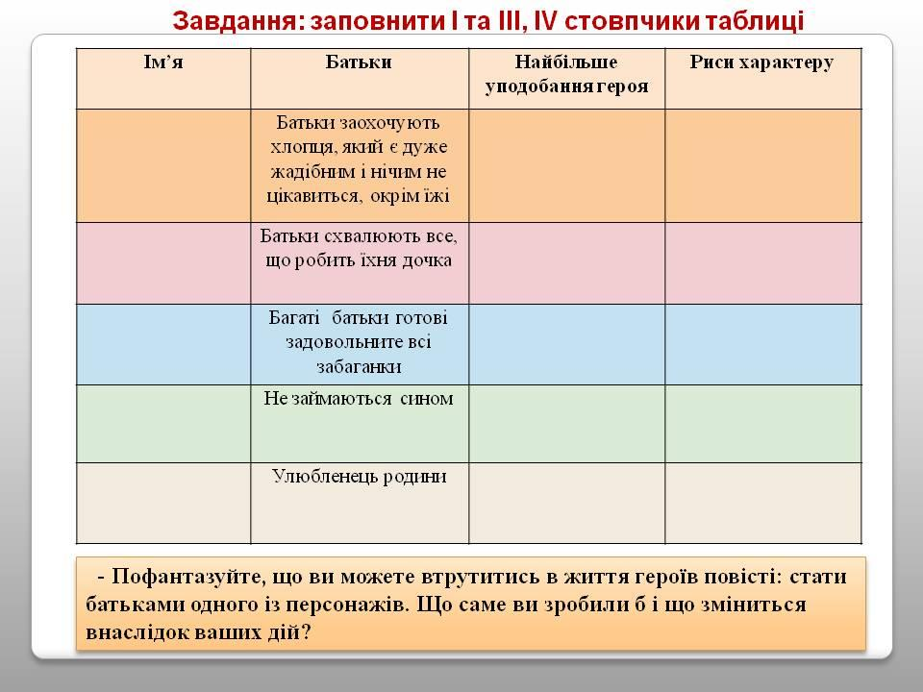  Заповнити таблицю | https://dovidka.biz.ua/charli-i-shokoladna-fabrika-skorocheno/
5 | Трудове навчання | Остаточна обробка поверхні виробу  (писанка). | Виконання виробу. Створення проекту. | https://www.youtube.com/watch?v=1XFpU1ZK4wQ
6 | Трудове навчання | Остаточна обробка поверхні виробу  (писанка). | Виконання виробу. Створення проекту. | https://www.youtube.com/watch?v=1XFpU1ZK4wQ

7 клас
№ з/п | Предмет | Теоретичний матеріал | Практичні завдання | Посилання на  онлайн-ресурс
1 | Українська мова | Опрацювати матеріал параграфа 43. | Виконати вправи 448,449, 454 | https://www.youtube.com/watch?v=Z00tiPyT1to  https://www.youtube.com/watch?v=ZNexcgYI47c
2 | Українська література | Аналізувати поезію Олега Ольжича | Один з віршів вивчити напам’ять ( на вибір)
3 | Біологія | Повторити про поведінку тварин. | Проєкт за вибором на тему:  1.Угруповання тварин.  2.Чому мігрують тварини?  3.Як спілкуються тварини?  4.Як тварини користуються знаряджяси праці? | https://vseosvita.ua/library/mini-proekt-ak-tvarini-koristuutsa-znaraddami-praci-188285.html
4 | Основи здоров’я | Комп’ютерна, ігрова та інтернет залежність. | Пройти тест за посиланням, мені скрін.  https://ukrhealth.net/addiction-quizz/ | https://www.youtube.com/watch?v=nmJZiyaYNDM
5 | Фізика | Закон збереження і перетворення енергії в механічних процесах та його практичне застосування. | Опрацювати: §33.  Повторити: §18.  Виконати: вправа 33, задача 3, 5. | https://youtu.be/UqfChe1pG0k  https://youtu.be/Gz3sHAw_fWE
6 | Фізкультура | Комплекс ЗРВ на місці.Вправи для розвитку сили.Навчальний норматив : штрафні кидки. Вправи для запобігання плоскостопості. | Виконати комплекс ЗРВ на місці, згинання і розгинання рук в упорі лежачи, вправи для запобігання плоскостопості
7 | Географія | Географічне положення. Рельєф дна Атлантичного океану. | Практична робота по даній темі.  Повторити параграф 23-24. | https://fs01.vseosvita.ua/01004m6r-f52d.pdf
8 | Хімія

8 клас
№ з/п | Предмет | Теоретичний матеріал | Практичні завдання | Посилання на  онлайн-ресурс
1 | Українська мова | Тренувальні вправи. Відокремлені другорядні члени речення (відокремлені додатки). Розділові знаки при відокремлених членах речення. | Опрацювати матеріал параграфа 34. Подивитись пояснення відеоуроку. Виконати вправи 347, 348 . | https://www.youtube.com/watch?v=neW1xa1dsf8
2 | Хімія | Опрацювати матеріал $39 сс.206-207. Генетичний зв’язок між основними класами неорганічних сполук. | Написати рівняння реакції для Ва з підручника с.206. | https://www.youtube.com/watch?v=qkIpv7MCToo
3 | Основи здоров’я | Опрацювати матеріал $ 27  Захист від кримінальних небезпек. Самооборона та її межі. | Виконати завдання 1-6 с.127
4 | Географія | Релігійний склад населення України. | Виконати завдання 1-3 с.234. | http://ratinggroup.ua/files/ratinggroup/reg_files/rg_religion_report_042015.pdf
5 | Зарубіжна література | Підготувати презентацію про життя та творчість Барбари Космовської | Прочитати “Буба” за посиланням (в книжці немає) | https://www.ukrlib.com.ua/world/printit.php?tid=8392
6 | Інформатика | Реалізація алгоритмів з графічним відображенням даних засобами мови програмування | Опрацювати параграф 27 сс.188-191  Виконати завдання сс.190-191 | http://grigorenko-sv.pp.ua/8-klas/8-klas-prezentacyi-urokv/2953-urok-59.html
7 | Фізкультура | ЗРВ в русі. Правила центральної , задньої ліній.Навчальний норматив: верхня пряма подача. Вправи для розвитку гнучкості. | Виконати ЗРВ у русі, Вивчити правила центральної, задньої ліній.
8 | Українська література | Парадокс: дракон Грицько - поет і християнин. | Відшукати в тексті та виписати фразеологізми, приказки та прислів’я, пояснити їхній зміст. Підготуватися до написання твору-роздуму за основними проблемами казки. | http://oin.in.ua/drakonyachi-zakony/

9 клас
№ з/п | Предмет | Теоретичний матеріал | Практичні завдання | Посилання на  онлайн-ресурс
1 | Біологія | Опрацювати матеріал $ 56 сс.301-304 Захист і збереження біосфери, основні заходи щодо охорони навколишнього середовища. | Проєкт (дослідницький): виявлення рівня антропогенного та техногенного впливу в екосистемах своєї місцевості. | https://vseosvita.ua/library/prezentacia-do-uroku-na-temu-zahist-ta-zberezenna-biosferi-osnovni-zahodi-sodo-ohoroni-navkolisnogo-seredovisa-16172.html
2 | Алгебра | Розв'язування вправ. | Повторити: §§ 22-24; § 17.  Виконати: №№ 1039, 1053, 1054.
3 | Географія | Наукова діяльність. Освіта. Охорона здоров’я у світі та Україні. | Опрацювати параграф 41. Виконати завдання 4-6 с.232.  Повторити параграф 24-26. | http://storinka.click/233-naukova-y-osvtnya-dyalnst-ohorona-zdorovya-u-svt-ta-ukrayin.html
4 | Фізика | Лабораторна робота №7. Вивчення закону збереження механічної енергії. | Повторити: § 38; § 23.  Виконати: лабораторну роботу №7, с. 241-242. | https://youtu.be/yiuFZIit6Yo
5 | Фізкультура | Значення оздоровчого бігу для здоров’я людини. Комплекс ЗРВ.Метання набивних м’ячів із положення лежачи. Рівнрмірний біг. | Виконати комплекс ЗРВ, метання набивних м’ячів із положення лежачи.
6 | Зарубіжна література | Характеризувати образ Елайзи з твору “Пігмаліон” | виконати завдання  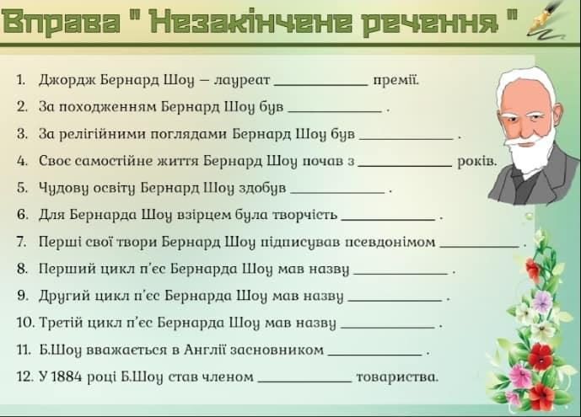
7 | Інформатика | Добір засобів опрацювання даних. Добір засобів подання результатів навчального проекту | Опрацювати матеріал параграфу 32  сс.217-218  Виконати завдання сс. 217 - 218 | http://grigorenko-sv.pp.ua/9-klas/9-klas-prezentacyi-urokv/26039-urok-61.html
8 | Українська мова | Узагальнення вивченого. Пробна контрольна робота. | Виконати тести с.183-184.

